114年9月1日餐點照片
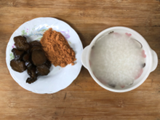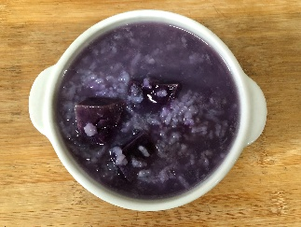
早餐(清粥小菜) 下午點心(紫色地瓜粥)
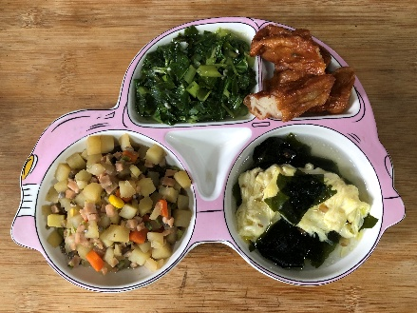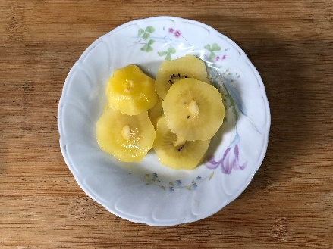
午餐(菜捲、洋芋燴素火腿、炒長年菜、紫菜蛋花湯、奇異果)

